NOMBRE DEL JUEGO: PONG BATTLEGROUND

EQUIPO:

Jesús Francisco Ortega Gallardo

David Camilo Gaitan Castro

Raúl Roque Di Marco

José Manuel Martínez Roa

Jorge Fernández Rabling Arechiga

# Control de Versiones

|  |  |  |
| --- | --- | --- |
| **Versión** | **Fecha** | **Cambios** |
| **1.0.0** | 11/03/2019 | Creación de estructura del GDD |
| **1.0.1** | 11/03/2019 | Completando algunos campos del GDD |
|  | | |
|  | | |
|  | | |
|  | | |
|  | | |

**Tabla de contenido**

**CONTROL DE VERSIONES 2**

1. **INFORMACIÓN GENERAL 5**
   1. **RESUMEN DEL JUEGO *5***
   2. **OBJETIVOS A ALCANZAR POR EL JUEGO *5***
   3. **JUSTIFICACIÓN DEL JUEGO *5***
   4. **CORE GAMEPLAY *5***
   5. **CARACTERÍSTICAS DEL JUEGO** **5**
      1. GÉNERO 5
      2. NÚMERO DE JUGADORES5
      3. ESTÉTICA Y ARTE DEL JUEGO5
   6. **CARACTERÍSTICAS DEL JUGADOR** **6**
2. **MECÁNICAS** **6**

**2.1. ELEMENTOS JUEGO: CATEGORÍAS** **6**

* 1. **ELEMENTOS DE JUEGO: NÚCLEO PRINCIPAL** **6**
  2. **REGLAS**6
     1. INTELIGENCIA ARTIFICIAL**6**
  3. **ELEMENTOS DE REGISTRO Y PROGRESO** **6**
  4. **ELEMENTOS DE JUGABILIDAD Y EXPERENCIA DEL JUGADOR** **6**
  5. **OTROS ELEMENTOS** **6**
  6. **LISTA DE RECURSOS ACTIVOS** **6**

1. **DINÁMICA****7**
   1. **MISIONES */* NIVELES */* CAPÍTULOS ESPECÍFICOS** **7**
      1. OBJETIVOS7

3.1.2 EXPERIENCIA DEL JUGADOR 7

* 1. **INTERFAZ DEL JUEGO** **7**
  2. **CONTROLES DE LA INTERFAZ** **7**
  3. **APRENDIZAJE DEL JUEGO** **7**
  4. **EQUILIBRIO JUEGO** **7**

1. **ESTÉTICA Y ARTE** **7**
   1. **ELEMENTOS BÁSICOS DEL JUEGO****7**
   2. **INTERFAZ DEL JUEGO** **7**
2. **EXPERIENCIA****8**
   1. **JUGABILIDAD MECÁNICA** **8**
   2. **JUGABILIDAD INTERACTIVA** **8**
   3. **JUGABILIDAD ARTÍSTICA** **8**
   4. **JUGABILIDAD INTRAPERSONAL** **8**
   5. **JUGABILIDAD INTERPERSONAL****8**
3. **LIMITACIONES Y SUPUESTOS** **8**

**6.1 LIMITACIONES TÉCNICAS** **8**

**6.2 Limitaciones de tiempo 13**

1. **INFORMACIÓN DEL DOCUMENTO**
   1. **REFERENCIAS.** **14**

# Información general

El objetivo del juego es conseguir marcar puntos a tus rivales. Es un “pong” con varios añadidos que lo hace especial: multijugador online (hasta cuatro jugadores), con habilidades especiales y minijuegos que hacen cada partida única.

## Resumen del juego

Se tienen varios escenarios donde el usuario podrá jugador con diferentes pong’s, incluye el clásico “Pong”, Pong futbolito, Pong online, Pong isométrico y Pong matamonstruos.

## Objetivos a alcanzar por el juego

El usuario puede divertirse jugando “pong”, con sus alternativas y peculiaridades.

## Justificación del Juego

Aunque hay muchos juegos de ping-pong en el mercado no hay ninguno de más de dos jugadores que además implemente habilidades que hagan las partidas más dinámicas.

## Core gameplay

El jugador se moverá de un lado hacia otro y podrá interactuar directamente con la pelota y diferentes objetos.

## Características del juego

### Género

Multijugador online.

### Número de jugadores

Un máximo de 4 jugadores.

### Estética y arte del juego

Estética simple 2D o 2.5D sin mucho detalle en los sprites.

## características del jugador

Jugadores jóvenes(7-15 años) debido a que tiene mecánicas sencillas de comprender.

Jugadores casual que solo buscan jugar de vez en cuando ya que las partidas son de corta duración.

Personas de por encima de los 25 debido a que está basado en un juego antiguo.

# Mecánicas

## 2.1. Elementos Juego: categorías

Jugador: puede tener diferentes formas además de la básica.

Habilidades: aparecen en el campo de manera aleatoria y pueden afectar a los jugadores o a la propia pelota. Ejemplos: pelota más grande, más pequeña, que vaya más rápido, que se multiplique, jugador más grande o más pequeño, aumentar o disminuir velocidad del jugador, congelar jugadore.

Espontáneo: un objeto o persona que aparezca en mitad del campo y se mueva de manera aleatoria.

## 3Elementos de juego: Núcleo principal

Jugador: forma básica rectangular, interactúa con la pelota y puede verse afectado por las habilidades.

Pelota: interactúa con el jugador para rebotar o con los bordes para añadir puntos. También con las habilidades para activarlas.

Habilidades: son activadas al contacto con la pelota y afectan a esta o los personajes.

## Reglas

Si la pelota pasa la línea o margen que defiende un jugador se le da un punto a la ultima persona que haya tocado la pelota(sin contar al que tiene su propia portería).

### Inteligencia Artificial

Espontanea: movimiento aleatoria en el campo. Aparece por un lado y desaparece por otro. Puede entrar en contacto con la pelota pero no los jugadores.

## 

## Elementos de registro y progreso

Puntuación de cada jugador.

Nombre de los personajes.

## Lista de recursos activos

Pelota, colisiones, habilidades, jugadores, marcar puntos y mathmaking.

# 

# DINÁMICA

## Misiones

### Objetivos

Ganar la partida a partir de las habilidades que aparecen y las del jugador.

### Experiencia del jugador

Podrá moverse de manera lateral dentro del espacio limitado.

## Interfaz del juego

Aparecen botones para salir, cambiar el audio y las puntuaciones de los jugadores.

## Controles de la interfaz

Mediante un click con el ratón.

## Aprendizaje del juego

Debido a las sencillas mecánicas el jugador va descubriendo cómo jugar conforme juega en su primera partida debido a su intuitividad.

## Equilibrio Juego

Se irá ajustando la velocidad de la pelota o el ratio de aparición de las habilidades.

# Estética y Arte

Esta sección detalle lo que el jugador ve y oye . En esta sección se puede ampliar en caso de juegos de realidad aumentada, como la inclusión de olores o tacto. Esta parte es forma parte de la “Biblia de Arte y Conceptos”

## Elementos básicos del juego

Un paddle, una pelota y las habilidades.

## Interfaz del juego

Idea de interfaz

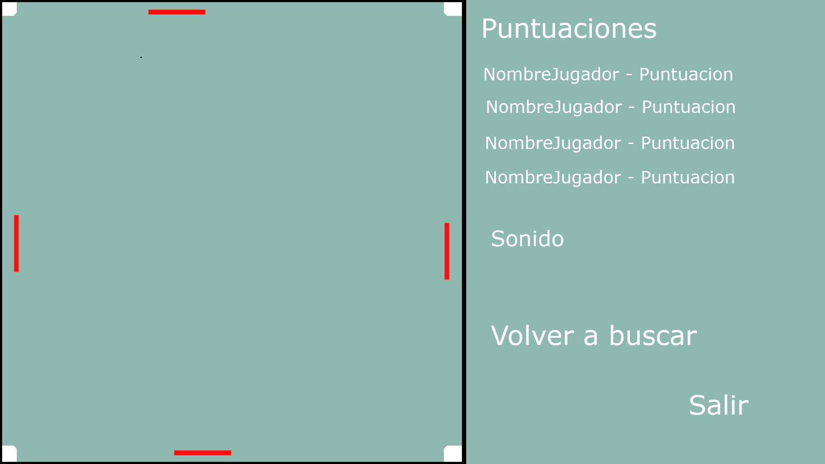

# Experiencia

## Jugabilidad Mecánica

Sería importante encontrar buenos sonidos para la interacciones. Y una música ambiental que no sea repetitiva.

## Jugabilidad Interactiva

Es importante que la velocidad de la pelota esté adaptada a la de los jugadores para que no sea imposible alcanzarla. A la vez que no vaya muy rápido para que no sea imposible de controlar.

## Jugabilidad Artística

Estilo sencillo atractivo para la vista.

## Jugabilidad Intrapersonal

El jugador se siente tranquilo y se divierte. No hay presión en él para que el juego deje buena sensación. No hay elementos “agresivos”.

## Jugabilidad Interpersonal

El jugador se enfrentará a otros jugadores donde podrá ver sus usuarios. No hay pensado añadir un chat para interactuar pero puede ser una posible mejora.

# Limitaciones y supuestos

## 6.1 Limitaciones técnicas

No se utiliza un motor como Unity o Unreal.

## 6.2 Limitaciones de tiempo

Hay una línea temporal que tenemos que cumplir para entregar el proyecto.

# Información del documento

## Referencias.

Referencia para la idea: [enlace](https://www.youtube.com/watch?v=c7L4cDRqnAk&feature=youtu.be)